**ESCUELA POLITÉCNICA NACIONAL**

ESCUELA DE FORMACIÓN DE TECNÓLOGOS

**REDES DE COMPUTADORES I**

|  |  |
| --- | --- |
|  | |
| ASIGNATURA: | Redes de Computadores I |
| PROFESOR: | Ing. Cesar Gallardo |
| PERÍODO ACADÉMICO: | Sep. 2015 - Feb. 2016 |
|  | |

**CONSULTA Nº 5**

|  |  |  |
| --- | --- | --- |
|  | | |
| TÍTULO:  **CARACTERISTICAS Y ESPECIFICACIONES CABLES** | | |
| **ESTUDIANTES**  MALDONADO LUIS | | |
| PEÑAFIEL LOURDES  SANCHEZ FREDY | | |
|  | | |
|  | | |
|  | | |
| FECHA DE REALIZACIÓN: | | 13 de noviembre de 2015 |
| FECHA DE ENTREGA: | | 17 de noviembre de 2015 |
|  |
|  |
|  | | |

TABLA DE CONTENIDO

1 TEMAS DE LA CONSULTA 1

PRINCIPALES CABLES UTILIZADOS EN REDES 1

2 OBJETIVOS 1

3 INTRODUCCION 1

4 DESARROLLO 1

MEDIOS DE COMUNICACIÓN GUIADOS. 1

⇨ Par Trenzado. 1

Historia. 1

Estructura. 1

Tipos de cables 2

 UTP (Unshielded twisted pair) 2

▪ Categorías. 2

 STP (Shielded Twisted Pair) 3

 FTP (Foiled Twisted Pair) 3

Estándares de Cables UTP/STP 4

Conectores RJ-45 4

Conexión 5

⇨ Coaxial. 5

Historia 5

Estructura 5

Características. 6

Estándares: 6

Tipos de cable coaxial. 6

☑ Cable coaxial de banda base: 6

Conectores 6

☑ Cable coaxial de banda ancha: 7

Usos del cable coaxial. 7

⇨ Fibra óptica. 7

Estructura 8

Tipos de Fibra óptica 8

Modos de transmisión 8

Estándares 9

Aplicaciones de la fibra óptica. 9

5 CONCLUSIÓNES 9

6 RECOMENDACIÓN 10

7 BIBLIOGRAFÍA 10

# TEMAS DE LA CONSULTA

## PRINCIPALES CABLES UTILIZADOS EN REDES

# OBJETIVOS

* Realizar una maqueta que presente los diferentes tipos de cables utilizados en redes, con cada una de sus características.
* Identificar los usos de cada uno de los cables así como sus componentes y especificaciones.

# INTRODUCCION

El cable es el medio a través del cual fluye la [información](http://www.monografias.com/trabajos7/sisinf/sisinf.shtml) a través de la [red](http://www.monografias.com/Computacion/Redes/) o conexión eléctrica o de audio y video. Hay distintos tipos de cable de uso común. [Una red](http://www.monografias.com/Computacion/Redes/) puede utilizar uno o más tipos de cable, aunque el tipo de cable utilizado siempre estará sujeto a la [topología](http://www.monografias.com/trabajos15/topologias-neural/topologias-neural.shtml) de la red, el tipo de red que utiliza y el tamaño de esta.

# DESARROLLO

## MEDIOS DE COMUNICACIÓN GUIADOS.

### Par Trenzado.

Es una forma de conexión en la que dos conductores son entrelazados para cancelar las interferencias electromagnéticas (IEM) de fuentes externas y la diafonía de los cables adyacentes. [1]

#### Historia.

* El cable de par trenzado es uno de los más antiguos, surgió en 1985. Este tipo de cable está formado por hilos, que son de cobre o de aluminio y estos hilos están trenzados entre sí para que las propiedades eléctricas estén estables y también, para evitar las interferencias que pueden provocar los hilos cercanos.
* Este tipo de cable se utiliza cuando: La LAN tiene un presupuesto limitado o se va a hacer una instalación sencilla, con conexiones simples.
* Este tipo de cable NO se utiliza cuando: Se necesita un gran nivel de seguridad en la LAN o la velocidad de transmisión es alta y son redes de gran distancia

#### Estructura.

* 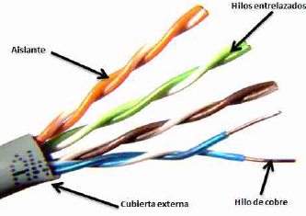Este tipo de cable, está formado por el conductor interno el cual está aislado por una capa de polietileno coloreado. Debajo de este aislante existe otra capa de aislante de polietileno la cual evita la corrosión del cable debido a que tiene una sustancia antioxidante.
* Normalmente este cable se utiliza por pares o grupos de pares, no por unidades, conocido como cable multipar. Para mejorar la resistencia del grupo se trenzan los cables del multipar.
* Los colores del aislante están estandarizados, y son los siguientes: Naranja/ Blanco-Naranja, Verde/ Blanco-Verde, Azul/ Blanco-Azul, Marrón/Blanco-Marrón. [1]

#### Tipos de cables

##### UTP (Unshielded twisted pair)

* + No apantallado
  + Es el cable más simple.
  + En comparación con el apantallado este, es más barato, además de ser fácil de doblar y pesar poco.
  + Las desventajas de este tipo de cable, es que cuando se somete a altas temperaturas no es tan resistente a las interferencias del medio ambiente.
  + 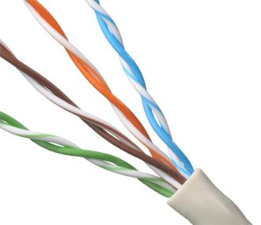Los servicios como: Red de Área Local ISO 802.3 (Ethernet) y ISO 802.5 (Token Ring), telefonía digital, son algunos de los que puede soportar este tipo de cable. [1]

###### Categorías.

Hay varias categorías dentro de los cables UTP, las cuales se diferencian en su atenuación, impedancia y capacidad de línea.

* **Categoría 1**: (cable UTP tradicional) Alcanza como máximo una velocidad de 100 Kbps. Se utiliza en redes telefónicas.
* **Categoría 2**: Alcanza una velocidad de transmisión de 4 Mbps. Tiene cuatro pares trenzados de hilo de cobre.
* **Categoría 3**: 16 Mbps puede alcanzar como máximo en la transmisión. Tiene un ancho de banda de 16 MHz.
* **Categoría 4**: Velocidad de transmisión de hasta 20 Mbps, con un ancho de banda de 20 MHz.
* **Categoría 5**: Velocidad de hasta 100 Mbps, con un ancho de banda de 100 MHz. Se utiliza en las comunicaciones de tipo LAN. La atenuación de este cable depende de la velocidad. [2]
* **Categoría 5e**: Igual que la anterior pero mejorada, ya que produce menos atenuación. Puede alcanzar velocidad de transmisión de 1Gbs con electrónica especial.
* **Categoría 6**: Tiene un ancho de banda de 250 MHz. Puede alcanzar velocidad de transmisión de 1Gbs
* **Categoría 6A**: Tiene un ancho de banda de 500 MHz. Puede alcanzar velocidad de transmisión de 10Gbs
* **Categoría 7**: Esta categoría está aprobada para los elementos que conforman la clase F en el estándar internacional ISO 11801. Tiene un ancho de banda de 600 MHz. Puede alcanzar velocidades de transmisión superiores a 10Gbs [2]

##### STP (Shielded Twisted Pair)

* + Apantallado.
  + Este tipo de cable se caracteriza porque cada par va recubierto por una maya conductora, la cual es mucho más protectora y de mucha más calidad que la utilizada en el UTP.
  + La protección de este cable ante perturbaciones es mucho mayor a la que presenta el UTP.
  + También es más costoso.
  + 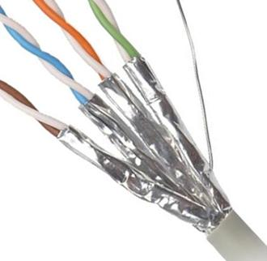Sus desventajas, son que es un cable caro, es recio/fuerte. Este tipo de cable se suele utilizar en instalaciones de procesos de datos. [1]

##### FTP (Foiled Twisted Pair)

* + Con pantalla global.
  + Su precio es intermedio entre el del UTP y el del STP.
  + En este tipo de cable sus pares aunque no están apantallados, tienen una pantalla global (formada por una cinta de aluminio) que provoca una mejora en la protección contra interferencias externas. [1]
  + Se suele utilizar para aplicaciones que se van a someter a una elevada interferencia electromagnética externa, ya que este cable tiene un gran aislamiento de la señal.
  + Una de las ventajas que tiene el FTP es que puede ser configurado en topologías diferentes, como son la de estrella y la de bus, además es de fácil instalación.
  + 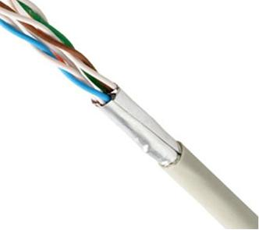También tiene algunas desventajas como son las siguientes: muestra gran sensibilidad al ruido y las grandes velocidades de transmisión no las soporta [1]

#### Estándares de Cables UTP/STP

* **Cat 1**: actualmente no reconocido por TIA/EIA. Fue usado para comunicaciones telefónicas POTS, ISDN y cableado de timbrado.
* **Cat 2**: actualmente no reconocido por TIA/EIA. Fue frecuentemente usado para redes token ring (4 Mbit/s).
* **Cat 3**: actualmente definido en TIA/EIA-568-B. Fue (y sigue siendo) usado para redes ethernet (10 Mbit/s). Diseñado para transmisión a frecuencias de hasta 16 MHz.
* **Cat 4**: actualmente no reconocido por TIA/EIA. Frecuentemente usado en redes token ring (16 Mbit/s). Diseñado para transmisión a frecuencias de hasta 20 MHz.
* **Cat 5**: actualmente no reconocido por TIA/EIA. Frecuentemente usado en redes ethernet, fast ethernet (100 Mbit/s) y gigabit ethernet (1000 Mbit/s). Diseñado para transmisión a frecuencias de hasta 100 MHz.
* **Cat 5e**: actualmente definido en TIA/EIA-568-B. Frecuentemente usado en redes fast ethernet (100 Mbit/s) y gigabit ethernet (1000 Mbit/s). Diseñado para transmisión a frecuencias de hasta 100 MHz.
* **Cat 6**: actualmente definido en TIA/EIA-568-B. Usado en redes gigabit ethernet (1000 Mbit/s). Diseñado para transmisión a frecuencias de hasta 250 MHz.
* **Cat 6a**: actualmente definido en TIA/EIA-568-B. Usado en un futuro en redes 10 gigabit ethernet (10000 Mbit/s). Diseñado para transmisión a frecuencias de hasta 500 MHz.
* **Cat 7**: actualmente no reconocido por TIA/EIA. Usado en un futuro en redes 10 gigabit ethernet (10000 Mbit/s). Diseñado para transmisión a frecuencias de hasta 600 MHz. [2]

#### Conectores RJ-45

* El **RJ45** es una interfaz física comúnmente usada para conectar redes de cableado estructurado, (categorías 4, 5, 5e y 6).
* *RJ* es un acrónimo inglés de *Registered Jack* que a su vez es parte del Código Federal de Regulaciones de Estados Unidos.
* Posee ocho "pines" o conexiones eléctricas, que normalmente se usan como extremos de cables de par trenzado.
* Es utilizada comúnmente con estándares como TIA/EIA-568-B, que define la disposición de los pines o *wiring* pinout.
* Una aplicación común es su uso en cables de red Ethernet, donde suelen usarse 8 pines (4 pares). Otras aplicaciones incluyen terminaciones de teléfonos (4 pines o 2 pares) por ejemplo en Francia y Alemania, otros servicios de red como RDSI y T1 e incluso RS-232. [3]

#### Conexión

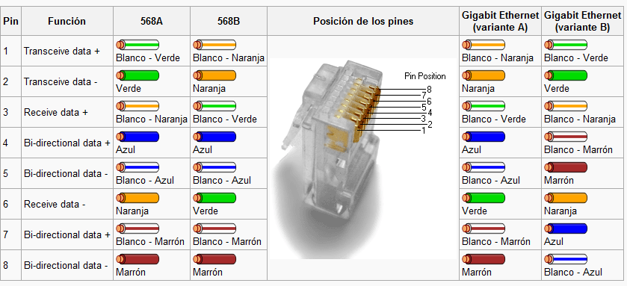

### Coaxial.

#### Historia

*Coaxial,* viene de la contracción de *Common Access* o acceso común al medio; ya que es un cable muy usado para la topología de ducto, donde los nodos se conectan a un medio de acceso común.

Al inicio, tenía una gran utilidad, que cumplía con transmisión de voz, audio y video, además de textos e imágenes. El cable coaxial está estructurado (de adentro hacia afuera) de los siguientes componentes:

Un núcleo de cobre sólido, o de acero con capa de cobre, o bien de una serie de fibras de alambre de cobre entrelazadas (dependiendo del fabricante). [4]

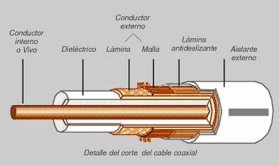

#### Estructura

* **Una capa de aislante** que recubre el núcleo o conductor, generalmente de material de polivinilo, dicho aislante tiene la función de guardar una distancia uniforme del conductor con el exterior.
* 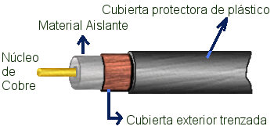**Una capa de blindaje metálico**, generalmente cobre o aleación de aluminio entretejido (a veces solo consta de un papel metálico) cuya función es la de mantenerse lo más apretado posible para eliminar las interferencias, además de que evita de que el eje común se rompa o se sesgue demasiado - ya que si no se mantiene el eje común, trae como consecuencia que la señal se va perdiendo - lo cual afectaría la calidad de la señal.
* **Una capa final de recubrimiento**, generalmente de color negro (coaxial delgado) o amarillo (coaxial grueso), y por lo general de vinilo, xelón, polietileno uniforme para mantener la calidad de las señales. [4]

#### Características.

* Debido a su construcción y blindaje, es mucho menos susceptible a interferencias electromagnéticas.
* Presenta una alta inmunidad al ruido con respecto al par trenzado
* Opera sobre un rango de frecuencias más amplio y velocidades de transmisión superiores a las del par trenzado.
* Más económico que el cable de fibra óptica y la tecnología es conocida y se ha utilizado durante varios años.
* Más caros y menos flexibles que el par trenzado. [4]

#### Estándares:

La mayoría de cables coaxiales tienen impedancias características de 50, 52, 75 o 93Ω.

* La industria de RF utiliza algunos tipos de nombres estándar dependiendo de las características del cable
* Gracias a la TV el más común es el cable RG-6 (usado en su gran mayoría en hogares) y el conector más común es el tipo F [5]

#### Tipos de cable coaxial.

##### Cable coaxial de banda base:

* + - Usados comúnmente para transmisión de señales digitales (sin modulación)
    - Para distancias de aproximadamente 1Km, teóricamente se pueden conseguir velocidades de transmisión de 1 a 2 Gbps, en la práctica se alcanzan velocidades del orden de las decenas de Mbps.
    - Usado principalmente en transmisión de datos en banda base en algunos tipos de redes LAN
    - Conectores más utilizados: BNC y N

[5]

##### Conectores

* + - Conector BNC

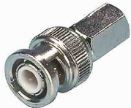 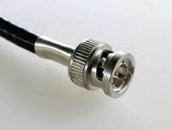

* + Conector N

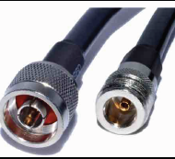

##### Cable coaxial de banda ancha:

* Apto para transmisiones Apto para transmisiones de señales analógicas, las mismas que pueden corresponder a la transmisión de información digital (utilizando cualquier técnica de modulación digital)
* Impedancia característica de 75􀀁. Posee una capacidad de 300MHz, llegando a distancias de hasta 100 Km
* Usado fundamentalmente en los sistemas de difusión de televisión por cable TV.
* Conector tipo F [5]

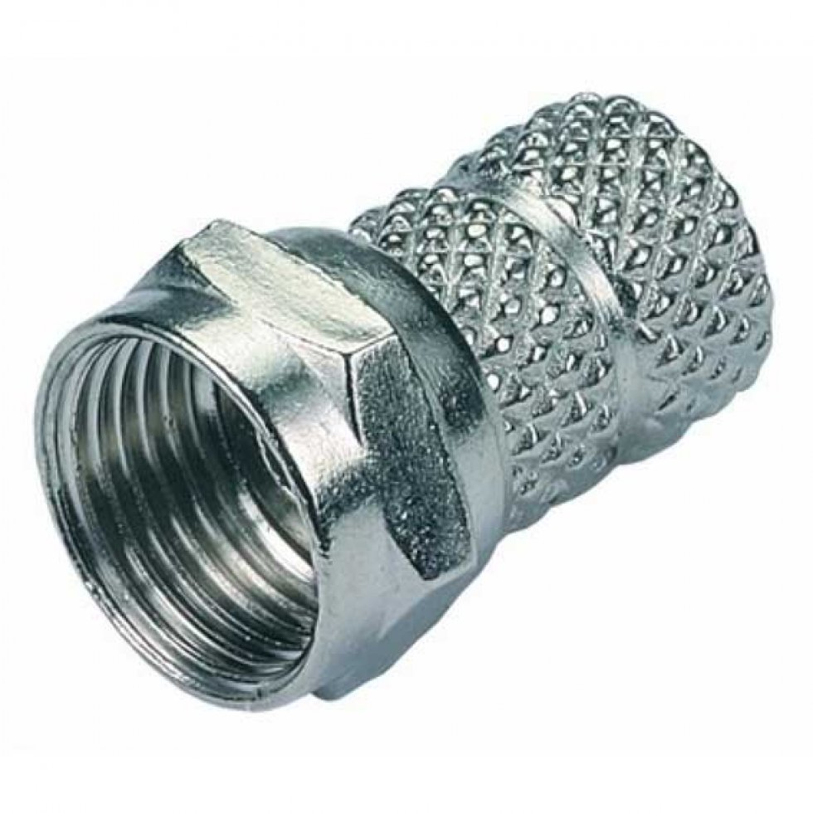

#### Usos del cable coaxial.

* Entre la antena y la televisión.
* En la red urbana de televisión e Internet.
* Entre un emisor y su antena de emisión (radios de los radioaficionados).
* Entre el lector de CD y el amplificador.
* En las redes de transmisión de datos como Ethernet en sus antiguas versiones 10BASE2 y 10BASE5.
* En las redes telefónicas interurbanas y en los cables submarinos [3]

### Fibra óptica.

La fibra óptica permite la transmisión de señales luminosas y es insensible a interferencias electromagnéticas externas. Cuando la señal supera frecuencias de 10¹º Hz hablamos de frecuencias ópticas. Los medios conductores metálicos son incapaces de soportar estas frecuencias tan elevadas y son necesarios medios de transmisión ópticos.  
Por otra parte, la luz ambiental es una mezcla de señales de muchas frecuencias distintas, por lo que no es una buena fuente para ser utilizada en la transmisión de datos.

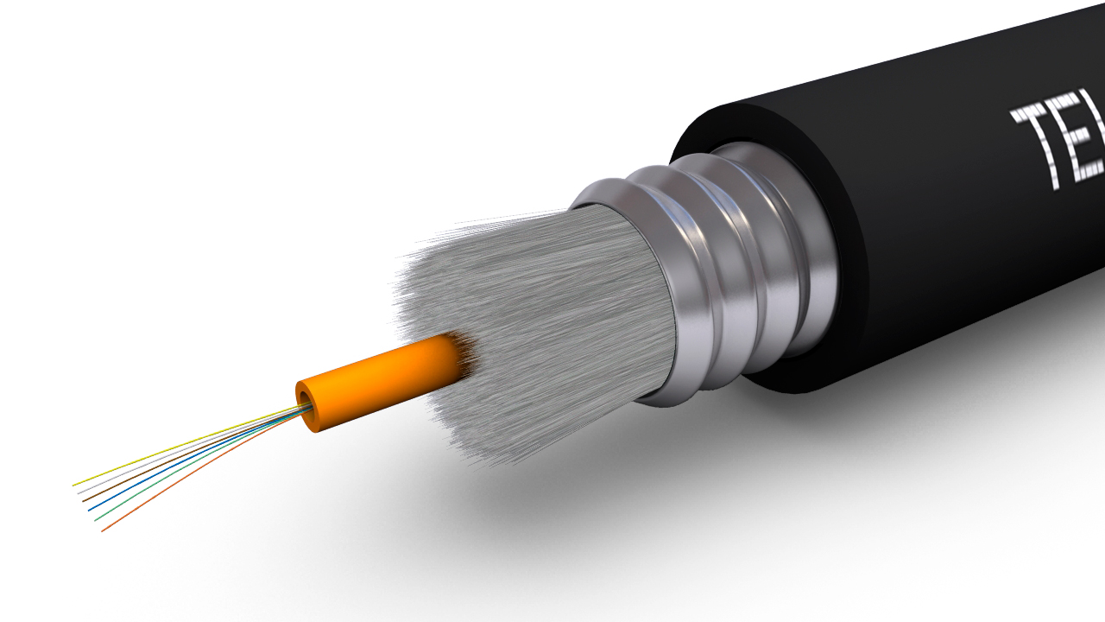

#### Estructura

La composición del cable de fibra óptica consta de un núcleo, un revestimiento y una cubierta externa protectora. El núcleo es el conductor de la señal luminosa y su atenuación es despreciable. La señal es conducida por el interior de éste núcleo fibroso, sin poder escapar de él debido a las reflexiones internas y totales que se producen, impidiendo tanto el escape de energía hacia el exterior como la adicción de nuevas señales externas. [6]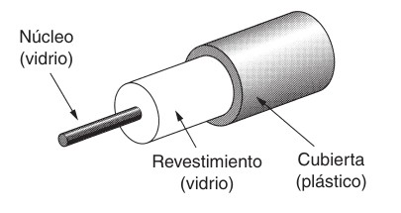

#### Tipos de Fibra óptica

* Actualmente se utilizan tres tipos de fibras ópticas para la transmisión de datos:
  + **Fibra monomodo**. Permite la transmisión de señales con ancho de banda hasta 2 GHz.
  + **Fibra multimodo** de índice gradual. Permite transmisiones de hasta 500 MHz.
  + **Fibra multimodo** de índice escalonado. Permite transmisiones de hasta 35 MHz.
* Se han llegado a efectuar transmisiones de miles de llamadas telefónicas a través de una sola fibra, debido a su gran ancho de banda.
* Otra ventaja es la gran fiabilidad, su tasa de error es mínima. Normalmente se encuentra instalada en grupos, en forma de mangueras, con un núcleo metálico que les sirve de protección y soporte frente a las tensiones producidas.
* Su principal inconveniente es la dificultad de realizar una buena conexión de distintas fibras con el fin de evitar reflexiones de la señal, así como su fragilidad [6]

#### Modos de transmisión

 La fibra multimodo permite transportar simultáneamente haces de luz sobre numerosos modos o caminos. Dependiendo del índice de refracción podemos distinguir dos tipos de fibra multimodo:

Step Index (Índice Escalonado). En estas fibras el núcleo tiene un índice uniforme pero hay un cambio abrupto en el índice de refracción entre el núcleo y el revestimiento.  Este tipo de fibras multimodo que está en desuso tiene una alta atenuación, alrededor de 30dB/km las fabricadas en vidrio y 100 dB/km las fabricadas en plástico. [6]

[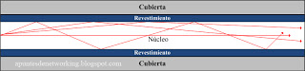](http://1.bp.blogspot.com/-xMIApUcxi3E/Txg4D6wH2XI/AAAAAAAAAW8/zfM9rIQuvw4/s1600/Fibra+Optica+Multimodo+-++Indice+Escalonado+-++Step+Index.jpg)

Graded Index (Índice  Gradual). En este tipo de fibras el índice de refracción va decreciendo gradualmente desde el centro del núcleo hacia la frontera  del revestimiento lo que reduce la dispersión entre los diferentes modos de propagación. [6]

[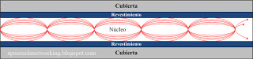](http://2.bp.blogspot.com/-A35Lv3CfrLI/Txg4SFVkzdI/AAAAAAAAAXE/luRzdpPCbY4/s1600/Fibra+Optica+Multimodo+-++Indice+Gradual+-+Graded+Index.jpg)

#### Estándares

* El estándar ISO/IEC 11801 clasifica las fibras multimodo:
* OM1. Fibra multimodo con núcleo de vidrio y 62,5 micrones de diámetro. Ancho de banda de 200 Mhz  y atenuación de 3,5 dB en longitud de onda de 850 nm.
* OM2. Fibra multimodo con núcleo de vidrio y 50  micrones de diámetro. Ancho de banda de 500 Mhz y atenuación de 3,5 dB en longitud de onda de 850 nm.
* OM3. Fibra multimodo optimizada con núcleo de vidrio y 50 micrones de diámetro. Ancho de banda de 1500 Mhz y atenuación de 3,5 dB en longitud de onda de 850 nm.
* OM4. Estándar utilizado por TIA (Telecommunications Industry Association) pero sin adoptar aún por ISO International Organization for Standardization). Fibra multimodo optimizada de núcleo de vidrio que permite transportar 10 Gigabit Ethernet hasta 550 metros. [6]

#### Aplicaciones de la fibra óptica.

* **Internet** 
  + El servicio de conexión a Internet por fibra óptica, derriba la mayor limitación del ciberespacio: su exasperante lentitud. El propósito del siguiente artículo es describir el mecanismo de acción, las ventajas y sus desventajas.
  + La fibra óptica hace posible navegar por Internet a una velocidad de dos millones de bps, impensable en el sistema convencional, en el que la mayoría de usuarios se conecta a 28.000 0 33.600 bps.  [3]
* **Redes**
* La fibra óptica se emplea cada vez más en la comunicación, debido a que las ondas de luz tienen una frecuencia alta y la capacidad de una señal para transportar información aumenta con la frecuencia. En las redes de comunicaciones se emplean sistemas de láser con fibra óptica. [3]

# CONCLUSIÓNES

* La utilización de cables treznados con la identificación de los colores hace que sea factible seguir los estándares.
* Las conexiones dentro de una red deben ser realizadas conforme los estándares para mantener un correcto funcionamiento para desarrollo de actividades.

# RECOMENDACIÓN

* Dentro de redes de comunicaciones existen diversas formas de conseguir el objetivo con la utilización de los tipos de conductores para lo que es importante conocer las funciones a desarrollar para usar el medio adecuado.

# BIBLIOGRAFÍA

|  |  |
| --- | --- |
| [1] | VALLE, Daniel, «Linea de Tiempo de la Evolucion de las redes.,» Public TimeLines, 22 Enero 2014. [En línea]. Available: http://www.timetoast.com/timelines/linea-del-tiempo-de-las-redes-computacionales. [Último acceso: 13 Octubre 2015]. |
| [2] | ROBLES, Luis, «Ip References,» Tecnicas de Redes Protocolos, 02 Enero 2012. [En línea]. Available: https://ipref.wordpress.com/. [Último acceso: 13 Octubre 2015]. |
| [3] | Wayne Tomasi, Sistemas de comunicacion electronica, Mexico: Prentice Hall, 2003. |
| [4] | Jimenez Soledad, Comunicacion digital, 2007. |
| [5] | Mendoza Nestor, «Cableado Estructurado,» Mendoza Nestor, Marzo 2012. [En línea]. Available: http://bibdigital.epn.edu.ec/bitstream/15000/4540/1/CD-4162.pdf. [Último acceso: 24 Octubre 2015]. |
| [6] | Galeas C, «Sistemas de Comunicacion,» Galeas C, 13 Septiembre 2009. [En línea]. Available: http://sistemas-com.blogspot.com/2009/09/caracteristicas-de-las-lineas-de.html. [Último acceso: 24 Octubre 2015]. |
| [7] | Salgado Raul, «Sistemas de Cableado estructurado,» Salgado Raul, 12 Marzo 2006. [En línea]. Available: http://slideplayer.es/slide/149628/. [Último acceso: 24 Octubre 2015]. |